Maršruts 7
Rīvas loki
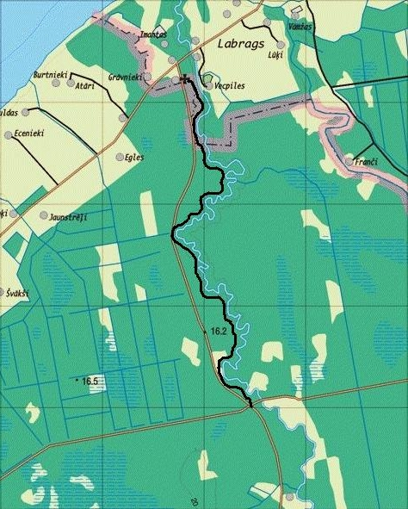
Nokļūšana: Maršruts atrodas šosejas P111 Liepāja – Ventspils malā pie Labraga. Pirms Rīvas upes jānogriežas pa labi uz Labraga luterāņu baznīcu. No Pāvilostas 17 km, Ventspils 58 km, Liepājas 63 km.
Transporta novietošana: Automašīnu var ērti novietot stāvlaukumā pie Labraga baznīcas, vai piemērotās vietās ceļa malā, ievērojot ceļu satiksmes noteikumus.
Attālums un laiks: Maršruta garums 3 km. Pārgājiena ilgums ar kājām 2 stundas.
Īpašas norādes: Nav. Norādes un labierīcības: Nav.
Sabiedriskais transports: Aktuālo info par sabiedriskā autobusa kustību meklē- www.1188.lv/satiksme
Tuvākie maršruti: "Jūrkalne", "Pāvilosta", "Alsunga".

Sezona: Vispiemērotākais laiks meža putnu vērošanai ir pavasara un vasaras rītos. Ziemā upē barojas zivju dzenītis un meža pīles.
Rīts
Diena
Vakars
Nakts
 | jan |  |  | feb |  |  |  | mar |  |  |  | apr |  |  |  | mai |  |  |  | jūn |  |  |  | jūl |  |  |  | aug |  |  |  | sep |  |  |  | okt |  |  |  | nov |  |  |  | dec

Pārvietošanās veids: Visu gadu maršrutu iespējams apsekot kājām.
 | Ziema | Pavasaris | Vasara | Rudens
Kājām
Slēpes
Velosipēds
Auto
Laiva

Kopā maršrutā novērotas 87 putnu sugas.
Rīvas loku taka stiepjas 3 km garumā gar Rīvas upi. Apkārtne ir ainaviski baudāma, jo upe atrodas dziļā gravās un krastos aug veci egļu un priežu meži. Putnu daudzveidība nav liela, tomēr ligzdošanas sezonas laikā iespējams novērot un dzirdēt visus parastākos Latvijas meža putnus. Upes straujteces posmi ziemā neaizsalst, un tajos barojas zivju dzenītis, paceplītis un meža pīles. Ja paveicas, var novērot arī ūdensstrazdu, kurš parasti uzturas otrā tilta pusē – pie Rīvas dzirnavām.

Rīvas loku putnu sugu saraksts
Zivju gārnis |  | Apodziņš |  | Plukšķis |  | Riekstrozis
Melnais stārķis |  | Meža pūce |  | Sila strazds |  | Pelēkā vārna
Baltais stārķis |  | Bikšainais apogs |  | Melnais meža strazds |  | Krauklis
Meža pīle |  | Vakarlēpis |  | Iedzeltenais ķauķis |  | Mājas strazds
Krīklis |  | Svīre |  | Dārza ķauķis |  | Žubīte
Gaigala |  | Zivju dzenītis |  | Gaišais ķauķis |  | Ziemas žubīte
Lielā gaura |  | Pelēkā dzilna |  | Melngalvas ķauķis |  | Zaļžubīte
Ķīķis |  | Melnā dzilna |  | Zaļais ķauķītis |  | Ķivulis
Sarkanā klija |  | Dižraibais dzenis |  | Svirlītis |  | Kaņepītis
Melnā klija |  | Trīspirkstu dzenis |  | Čuņčiņš |  | Egļu krustknābis
Jūras ērglis |  | Mazais dzenis |  | Vītītis |  | Svilpis
Zvirbuļu vanags |  | Sila cīrulis |  | Zeltgalvītis |  | Dzeltenā stērste
Vistu vanags |  | Krastu čurkste |  | Mazais mušķērājs
Peļu klijāns |  | Bezdelīga |  | Melnais mušķērājs
Bezdelīgu piekūns |  | Koku čipste |  | Lielā zīlīte
Mežirbe |  | Baltā cielava |  | Meža zīlīte
Dzērve |  | Pelēkā cielava |  | Zilzīlīte
Sloka |  | Paceplītis |  | Cekulzīlīte
Meža tilbīte |  | Peļkājīte |  | Purva zīlīte
Upes tilbīte |  | Sarkanrīklīte |  | Pelēkā zīlīte
Mājas balodis |  | Lakstīgala |  | Garastīte
Meža balodis |  | Zilrīklīte |  | Dzilnītis
Lauku balodis |  | Erickiņš |  | Mizložņa
Parastā ūbele |  | Melnais erickiņš |  | Vālodze
Dzeguze |  | Dziedātājstrazds |  | Sīlis

